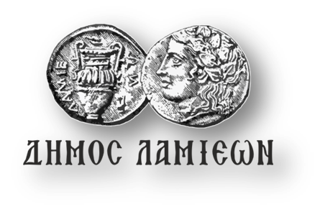  ΠΡΟΣ: ΜΜΕ | ΔΗΜΟΣ ΛΑΜΙΕΩΝ  Γραφείο Τύπου  & Επικοινωνίας  Λαμία,1/11/2018

Η Λαμία τιμά τον εκπαιδευτικό, συγγραφέα και ερευνητή Γιάννη Μακρή!

Ο Δήμος Λαμιέων και ο Όμιλος Φθιωτών Λογοτεχνών και Συγγραφέων συνδιοργανώνουν εκδήλωση προς τιμήν του τ. Σχολικού Συμβούλου, συγγραφέα και ερευνητή Γιάννη Μακρή για τη συμβολή του στη διατήρηση της πολιτιστικής κληρονομιάς του τόπου μας, που θα πραγματοποιηθεί την Κυριακή 4 Νοεμβρίου 2018 και ώρα 11.00 π.μ. στο Δημοτικό Θέατρο Λαμίας.
Ο Γιάννης Μακρής είναι εμπνευστής των Πανελλαδικών Συνεδρίων Φθιωτικής Ιστορίας, υπεύθυνος διοργάνωσής τους και επιμελητής των 5 τόμων των "Πρακτικών των Συνεδρίων Φθιωτικής Ιστορίας" οι οποίοι, μέσα από τις 2.700 σελίδες τους, αποτελούν πολύτιμη παρακαταθήκη για τις επόμενες γενιές.
Για το έργο και την προσφορά του Γιάννη Μακρή θα μιλήσει ο εκπαιδευτικός Γιώργος Σταυρόπουλος.
Η είσοδος για το κοινό θα είναι ελεύθερη.
Από το Γραφείο Τύπου

